跟岗锻炼我成长

——2018年常州市优秀教师跟岗锻炼学习总结

**常州市新北区新华实验小学 邹丽娟**

朱兰萍老师，常州市觅渡桥小学广化校区副校长，常州市特级教师后备人才，常州市名师工作室领衔人。认识朱校源于一次市级教研活动，深厚的教学理论与丰富的教学经验，给我留下非常美好的印象。之后我校级的教研活动，就特想邀请朱校给学校的老师们来一次近距离的指导。没想到朱校一口就答应了，当时的朱校正在武进潘家小学支教，可她一个大早就从市里赶到我们新华实验小学——一个离市区有近一个小时车程的江边农村小学。课后，听着朱校对课型结构的分析、教学实践的设计，特别是她那优雅大方的仪态，亲切温婉的语言，说是“如沐春风”也不过分。再之后，我申报常州市优秀教师跟岗锻炼活动，便毫不犹豫地选择了她。天随人愿，上学期末我不仅通过了市级筛选，也非常幸运地与钟楼区市学科带头人唐丽君老师一起成为了朱兰萍校长的徒弟。

再简单了解一下我跟岗的广化小学。它与冠英小学、觅渡桥小学皆隶属于觅渡桥教育集团，它们是钟楼区的窗口学校，吴毅为集团总校长。其中广化小学又是觅渡桥小学的分校，一至三年级的学生在广化小学就读，四至六年级的学生则就读于本部觅渡桥小学。觅渡桥教育集提出的教育价值是：广为教化，觅真远渡，冠冕群英。四句十二字，包涵了集团的办学理念，也蕴含了集团内的三所小学——广化、觅渡和冠英。广化小学内是觅小低年段学生，今年刚刚招收的十二个一年级。在广化跟岗学习，能了解到集团对于低年段教学常规的管理。朱校是广化小学的分管校长，又执教三年级两个班级英语。下面我将从课堂教学、校园管理和师徒情三个方面来汇报我在觅小的收获与成长：

一、课堂教学

我虽然已有十一年的工作经历，而且也参加过大大小小的一些课堂教学的比赛，但是自我感觉仍然课堂教学存在严重不足，总存在对教材分析不透彻，教学设计不精细的问题。究其原因，除了地处教学优质资源辐射较远的农村小学的原因之外，还有教学上的自我钻研不深的原因。朱校是常州市的特后人才，主持市级的名师工作室，培育室研究的主题是“教-学-评的一致性”。在跟岗锻炼的过程中，我有幸聆听了朱校一个单元的整体教学过程。发现即使听的是朱校的“随堂课”，可也能发现朱校在教材解读上的精准与透彻，和课堂的开放性。以三上第二单元I’m Liu Tao的第一二课时为例。如Story Time板块中，朱校先引导学生观察图片，发现Mike是个新学生，然后接着问：how do you know?从低年级开始，就引导学生学会观察、学会思考、学会提问。在细读文本中，同个三个梯度的问题：听听选选、略读回答和划线精读的方式完成板块教学。故事教学中，老师总是抓住Why？How？两个关键词引导学生发散性思考。又如第二课时的Cartoon time板块教学，是一个关于Bobby ,Tim的故事,与第一板块相同的是也用阅读教学的方式学习，但是它的趣味性更强一些。朱校用Where are they? What are doing?精读第二幅图上，再用Are they happy? Why? How do you know?What happened？Guess？等更具挑战性的问题激发学生主动思考的学习能力。朱校的每一节课，都有不同的收获。

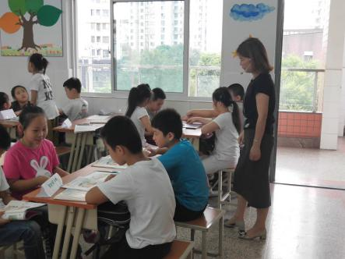 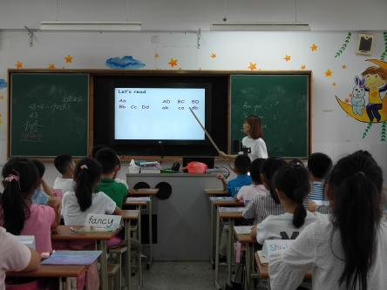

常规是三年级学生教学的重点，朱校的班级总能让你看到她在学生常规上的用心，比如，开学初，她就会给每一位家长发一份电子信，把三年级学习要求、家长须知以及建议提醒告知家长，让家长们一开始就能明白英语期初学习要达到的目标和要求。一上到英语课，学生就知道要把英语书、文具盒、姓名卡放桌上指定位置，英语家校本摊开在桌上，趴在桌上，脸朝左边，等待上课。英语家校本单独设置，字母书写，家作记录，家长签字，课堂大拇指印章奖励，都在上面，学生在课堂上的表现家长回去一目了然，家长监管学生的家作情况如何也是一目了然。朱校的班级，在她的规范要求下，家长都是这样写的：“听字母儿歌5遍，唱3遍（18分钟），练习6个字母，大小写各3遍，听并唱群内儿歌，能熟练唱（10分钟）”。孩子一有问题，朱校就与家长书面或QQ 沟通。如此用心的老师怎么能不受到老师和孩子们的喜欢呢？

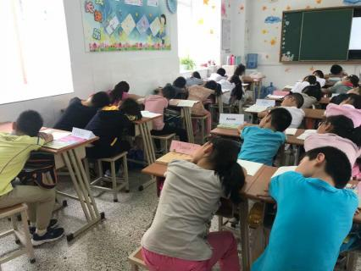 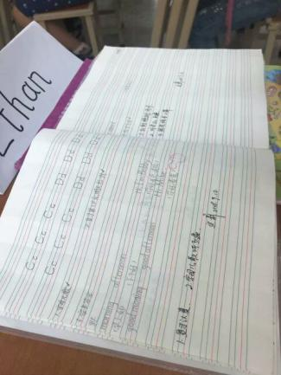

在认识朱校之前，我一直觉得自己是一个负责的老师，“尽职尽责”是教好孩子们的主要准则。可是朱校却对我说，她是因为喜欢教学，喜欢和孩子们在一起。我觉得朱校是因为喜欢，所以愿意研究；因为有研究，所以有思考；因为有思考，所以才有如今的成就。在做一个“称职”的老师到做一个“专业”的老师的道路上，我找到了精神的“旗杆”——那就是朱校。

二、学校管理

朱兰萍老师是广化小学的副校长，跟岗学习两周内，我们几乎参与了她在学校所有的行政管理工作。这几大活动分别是新进教师的管理、校园文化与秩序的管理以及英语教研组的管理。

1. 新进教师的管理

为了让新进教师更快更好地适应本年段教学，觅渡教育集团人力资源部精心制定了“雏燕起飞”系列活动。分为四个阶段：修炼内功，守住讲台；及时反馈，跟进指导；你有困惑，我来帮忙；总结经验，分享收获。我有幸参与了最后一次交流经验——分享小突破，汤、朱两位校长都给每位老师的分享都进行了点评，肯定他们的阶段收获和成长，并希望她们通过辐射影响更好更快地成长。

觅小有对新进教师推门听课的制度，朱校长则坚持每周两节推门听课，第二周我们和朱校随机倾听一年级新进田教师的数学课。新老师的课堂教态非常沉稳。当然下课后，朱校也对课堂上习题的设计提出了指导建议。广化小学的汤校曾经说过这样一段话：“在觅小待过的老师，今后不论你是在觅小，还是其他校区，你都能成为一位优秀的，拿的出手的老师！”我想正是因为觅小的校级领导这样的管理理念和措施，才让新进教师的成长如此得快！进入觅小的老师都有幸运的，因为他们有向朱校这样校级领导。

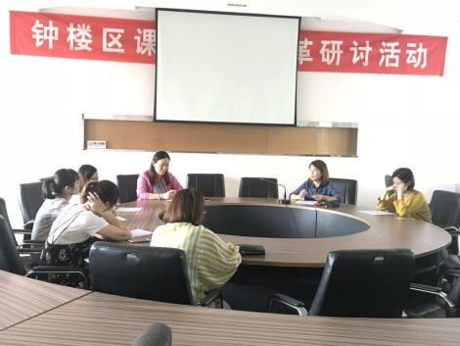 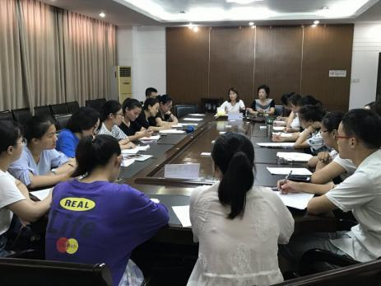

1. 校园管理

1.文化

觅小集团在钟楼区教育西进的活动中，曾经解读过广化小学的办学理念——广而教化。他提出要珍爱每个儿童，关注每个儿童，发展每个儿童。在广化小学，我感受到的就是学校对每个孩子尊重，对孩子发展的关怀。无论你走进哪一间教室，你都能看到充满觅小文化气息黑板和教室展板，上面既有孩子们的作品，也有具有觅小文化的明信片、信封等等。

再如午间休息的时候，每个班级的孩子们都端着小板凳在坐在外面，他们一边吃着美味的水果，一边读着课外书。教室里的小朋友则打扫勤快地打扫卫生，本主任老师们也坐在教室门口，有的和孩子们聊天，有的批改作业，有的则和孩子们一起阅读。这样的场景，这样的师生关系，我觉得温馨而幸福。我想学校校园文化的建设，不就是渗透在校园生活的点点滴滴吗？

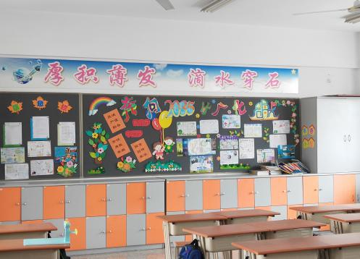 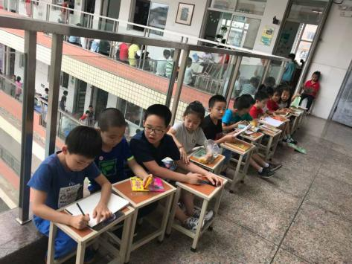

1. 常规

因为广化教学建于市区，出门便是马路，人流量多。所以校门口上学时段都有执勤老师、家长义工、交警进行站岗指挥。放学时，学生由班主任带领放学，由一年级到三年级的顺序，值班领导在门口站岗，没有被准时接走的学生由班主任看管在门卫处等待。校车接送处井然有序，由小领队举牌，其余同学排好队站在相应的路线前等候校车。每天早晨和傍晚巡视校门口便是朱校每天都会做的功课。早晨她在门口亲切地迎接孩子们和同事们，傍晚她又会准时地来到校门口，目送孩子们安全地离开。

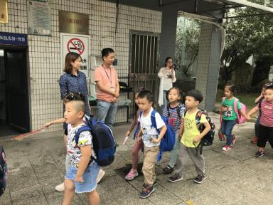 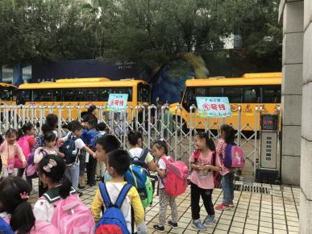 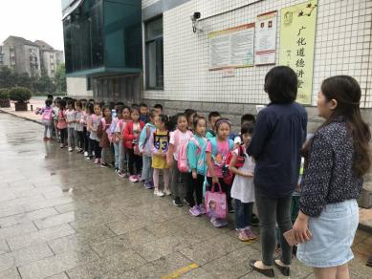

1. 教研组管理

每周周三上午是觅小英语教研活动时间。9月19日，我们跟着朱校来到了觅小本部参与英语教研组期初工作部署的活动。觅小英语教研组一共有24位成员。这次活动中，我看到了大校教研组教研活动的规范。本次活动由觅小钱校主持，她先回顾了英语组的发展成果，明确了觅小教研组管理层的变化。接着分别由学科主任张伟老师进行学期活动人员分工，然后再由教研组长和两大备课组长对年段工作进行具体分工。所有组员各司其职，无缝对接，体现了教研组工作的严谨性。最能体现教研组内涵的是，曾经的英语学科组负责人，如今的广化小学的朱校，她提出了对英语组未来工作的思考，希望大家做一个“有思想的行动者”，用思想引领行动，用行动推动工作。具体来说，“有思想”就是有自己价值观，不随波逐流；有厚实的专业思想，保持向上的学习态度；有鲜明的个性特长，保持读书、思考和动笔。“行动者”就是有清晰的课程目标，合理的课程结构和明确的课程结构。现在回想起来，不论实在价值追求还是在专业引领上，朱校都给我深刻的启迪。虽然短短的两周并不能让我对朱校的引领立马顿悟，但是我想在我未来几年甚至十几年，都会起到不可估量的影响。

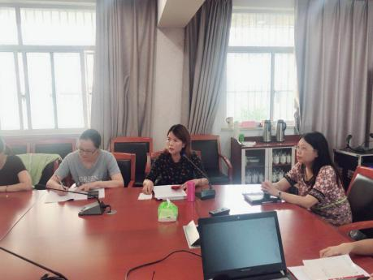 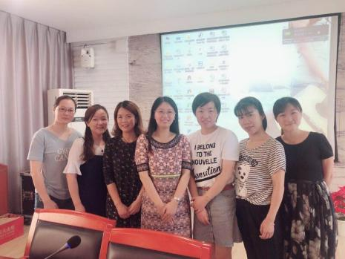

三、师徒情

跟我的同伴——常州市学科带头人唐丽君老师比起来，资质不足的我真是抱着学习的心态来到了广化小学，来到我们的导师朱兰萍校长的身边。对我这个身性腼腆、不善交际的人来说，一下子要与人亲近起来很不容易。可是朱校就是有那种亲和力和人格魅力，让你愿意和她亲近。没到广化小学前，朱校就已经建好QQ群，为新来的我们指路。到广化的第一天，朱校一大早就在校门口迎接我们。学校每每有活动，不论大小，她都会带上我们。吃饭时她坐在我们身边，向朋友一样与我们聊天，询问我们的需求。慢慢地，我便能更加主动地走进她，向她讨教各种教学经验。让我最有感触的是我校在课外阅读和自然拼读上的薄弱与落后，朱校毫不保留地给我推荐书目，设计课程。她的分享，让我在学校英语教学的空白上找到了突破口，我对她，除了感动、就是感激！

一个人的人生中老师有很多，但是导师却不常有。很幸运，两周的学习时间里，却让我碰到了我人生中第一位真正的导师——朱兰萍！她美丽、优雅、善良、真诚；她博才、专业、有思想、有内涵。这样的她，让我心生敬佩！古语说“亲其师 信其道！”因为有这样一位令我真心佩服的导师，所以我愿意向她一样：爱上教学，做一个有思想的行动者！

2018.9.29